***Беседа на тему: «Города - герои***

***Великой Отечественной войны 1941-1945»***

*Подготовила: воспитатель МАДОУ*

*«Детский сад №41 присмотра и*

*оздоровления» города Саранск*

*Букова Наталья Николаевна*

Рассказ дошкольникам о Великой отечественной войне будет не полным, если не упомянуть о городах-героях. Детям нужно объяснить, за что некоторые города получили такое звание. Звание города-героя – почетное звание, которое присваивалось населенному пункту за проявленные его населением героизм и мужество. Города-герои есть на территории Российской Федерации, Беларуси, Украины.

Города - герои — почётное звание, которого удостоены 12 городов, прославившихся своей героической обороной во время Великой Отечественной войны 1941—1945.

Высшая степень отличия — звание «город-герой» присваивается городам Советского Союза, трудящиеся которых проявили массовый героизм и мужество в защите Родины. Кроме того, Брестской крепости присвоено звание крепость-герой. В настоящее время четыре из них находятся на территории Украины. Минск и Брестская крепость-герой — на территории Белоруссии, остальные — в России. Впервые городами-героями были названы города Ленинград, Сталинград, Севастополь и Одесса в приказе Верховного Главнокомандующего (И. В. Сталин) 1 мая 1945 года. Официально это звание было закреплено за ними в Указе Президиума Верховного Совета СССР об утверждении Положения о почетном звании «Город-герой» от 8 мая 1965 года.***[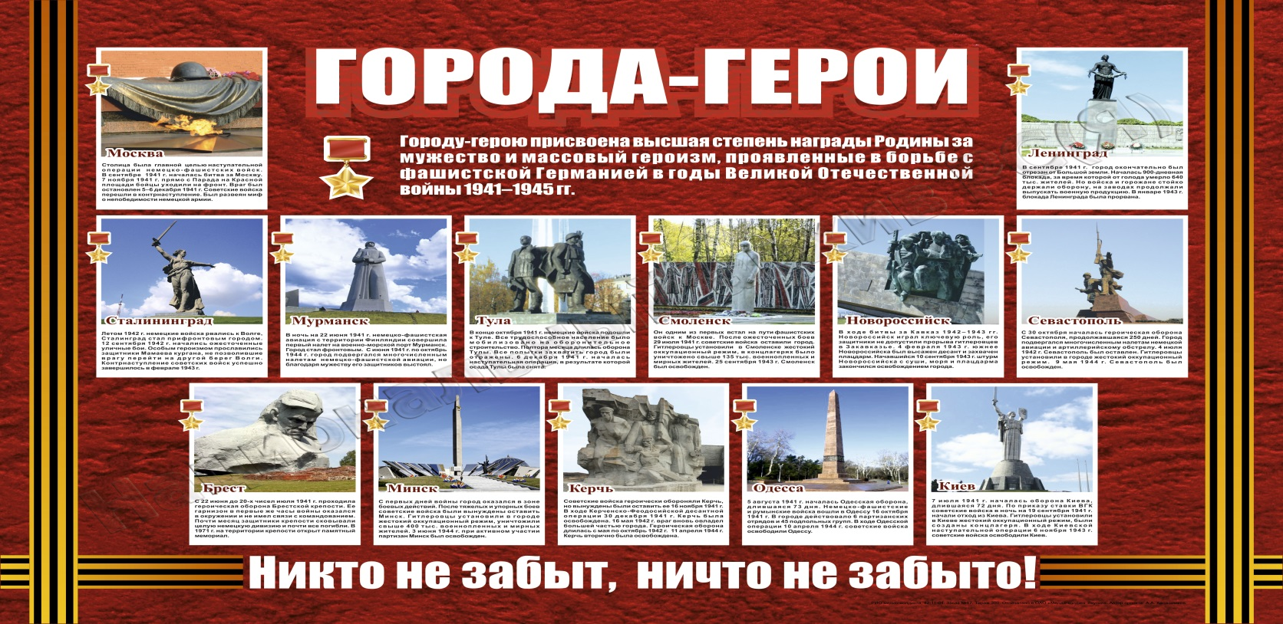](http://www.mechta79.ru/download/polk/goroda_geroi.jpg)***

* ***[](http://www.mechta79.ru/images/stories/goroda/0001.jpg)[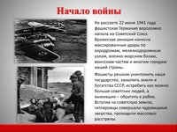](http://www.mechta79.ru/images/stories/goroda/0002.jpg)[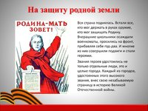](http://www.mechta79.ru/images/stories/goroda/0003.jpg)[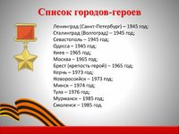](http://www.mechta79.ru/images/stories/goroda/0004.jpg)***
* ***[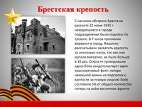](http://www.mechta79.ru/images/stories/goroda/0005.jpg)[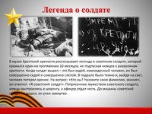](http://www.mechta79.ru/images/stories/goroda/0006.jpg)***
* ***[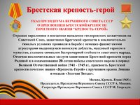](http://www.mechta79.ru/images/stories/goroda/0007.jpg)[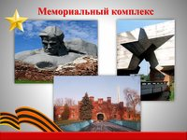](http://www.mechta79.ru/images/stories/goroda/0008.jpg)***
* ***[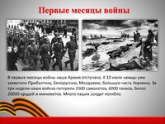](http://www.mechta79.ru/images/stories/goroda/0009.jpg)[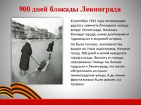](http://www.mechta79.ru/images/stories/goroda/0010.jpg)***
* ***[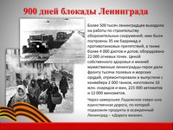](http://www.mechta79.ru/images/stories/goroda/0011.jpg)[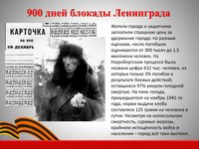](http://www.mechta79.ru/images/stories/goroda/0012.jpg)***
* ***[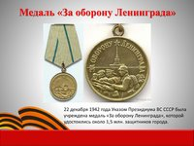](http://www.mechta79.ru/images/stories/goroda/0013.jpg)[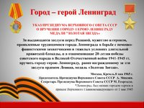](http://www.mechta79.ru/images/stories/goroda/0014.jpg)***
* ***[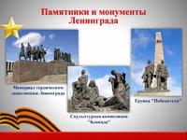](http://www.mechta79.ru/images/stories/goroda/0015.jpg)[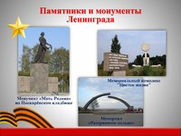](http://www.mechta79.ru/images/stories/goroda/0016.jpg)***
* ***[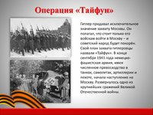](http://www.mechta79.ru/images/stories/goroda/0017.jpg)[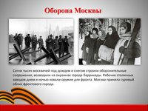](http://www.mechta79.ru/images/stories/goroda/0018.jpg)***
* ***[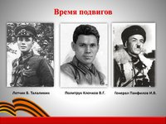](http://www.mechta79.ru/images/stories/goroda/0019.jpg)[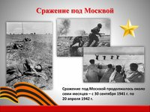](http://www.mechta79.ru/images/stories/goroda/0020.jpg)***
* ***[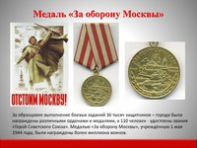](http://www.mechta79.ru/images/stories/goroda/0021.jpg)[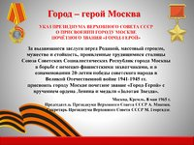](http://www.mechta79.ru/images/stories/goroda/0022.jpg)***
* ***[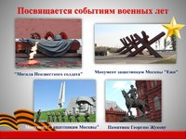](http://www.mechta79.ru/images/stories/goroda/0023.jpg)[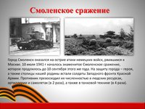](http://www.mechta79.ru/images/stories/goroda/0024.jpg)***
* ***[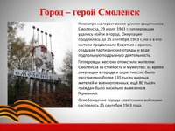](http://www.mechta79.ru/images/stories/goroda/0025.jpg)[](http://www.mechta79.ru/images/stories/goroda/0026.jpg)***
* ***[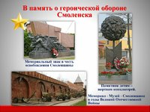](http://www.mechta79.ru/images/stories/goroda/0027.jpg)[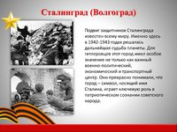](http://www.mechta79.ru/images/stories/goroda/0028.jpg)***
* ***[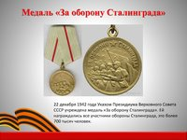](http://www.mechta79.ru/images/stories/goroda/0031.jpg)[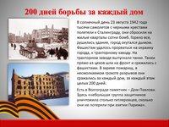](http://www.mechta79.ru/images/stories/goroda/0029.jpg)[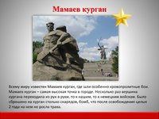](http://www.mechta79.ru/images/stories/goroda/0030.jpg)[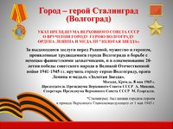](http://www.mechta79.ru/images/stories/goroda/0032.jpg)***
* ***[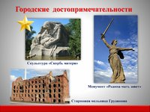](http://www.mechta79.ru/images/stories/goroda/0033.jpg)[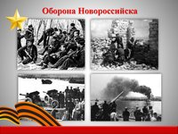](http://www.mechta79.ru/images/stories/goroda/0034.jpg)***
* ***[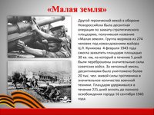](http://www.mechta79.ru/images/stories/goroda/0035.jpg)[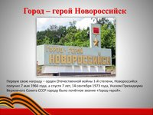](http://www.mechta79.ru/images/stories/goroda/0036.jpg)***
* ***[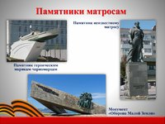](http://www.mechta79.ru/images/stories/goroda/0037.jpg)[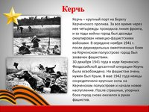](http://www.mechta79.ru/images/stories/goroda/0038.jpg)***
* ***[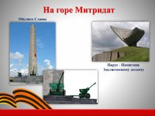](http://www.mechta79.ru/images/stories/goroda/0041.jpg)[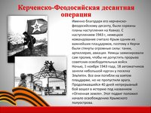](http://www.mechta79.ru/images/stories/goroda/0039.jpg)[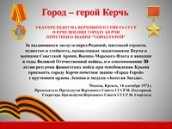](http://www.mechta79.ru/images/stories/goroda/0040.jpg)[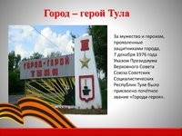](http://www.mechta79.ru/images/stories/goroda/0042.jpg)***
* ***[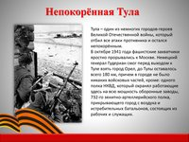](http://www.mechta79.ru/images/stories/goroda/0043.jpg)[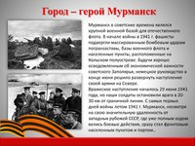](http://www.mechta79.ru/images/stories/goroda/0046.jpg)[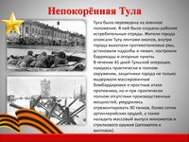](http://www.mechta79.ru/images/stories/goroda/0044.jpg)[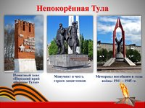](http://www.mechta79.ru/images/stories/goroda/0045.jpg)***
* ***[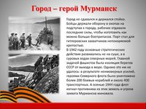](http://www.mechta79.ru/images/stories/goroda/0047.jpg)[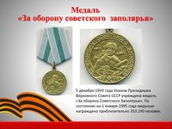](http://www.mechta79.ru/images/stories/goroda/0048.jpg)***
* ***[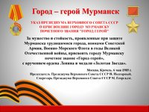](http://www.mechta79.ru/images/stories/goroda/0049.jpg)[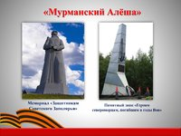](http://www.mechta79.ru/images/stories/goroda/0050.jpg)***
* ***[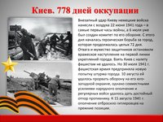](http://www.mechta79.ru/images/stories/goroda/0051.jpg)[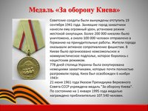](http://www.mechta79.ru/images/stories/goroda/0052.jpg)***
* ***[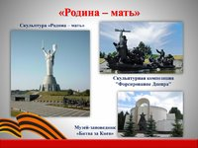](http://www.mechta79.ru/images/stories/goroda/0053.jpg)[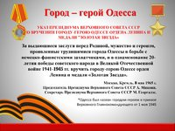](http://www.mechta79.ru/images/stories/goroda/0054.jpg)***
* ***[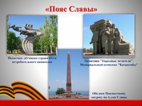](http://www.mechta79.ru/images/stories/goroda/0057.jpg)[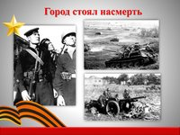](http://www.mechta79.ru/images/stories/goroda/0055.jpg)[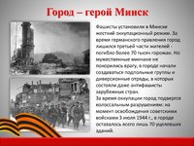](http://www.mechta79.ru/images/stories/goroda/0059.jpg)[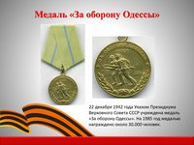](http://www.mechta79.ru/images/stories/goroda/0056.jpg)[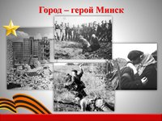](http://www.mechta79.ru/images/stories/goroda/0058.jpg)[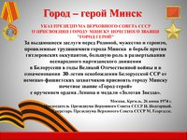](http://www.mechta79.ru/images/stories/goroda/0060.jpg)***
* ***[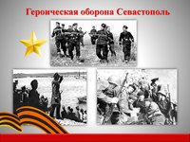](http://www.mechta79.ru/images/stories/goroda/0063.jpg)[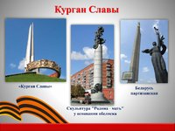](http://www.mechta79.ru/images/stories/goroda/0061.jpg)[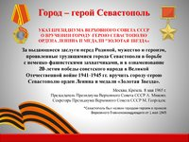](http://www.mechta79.ru/images/stories/goroda/0062.jpg)[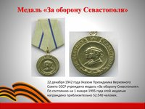](http://www.mechta79.ru/images/stories/goroda/0064.jpg)***
* ***[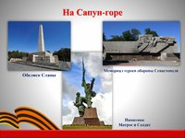](http://www.mechta79.ru/images/stories/goroda/0065.jpg)[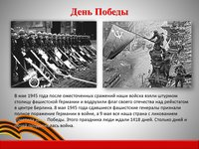](http://www.mechta79.ru/images/stories/goroda/0066.jpg)***
* ***[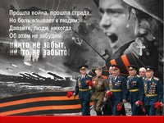](http://www.mechta79.ru/images/stories/goroda/0067.jpg)***

    Источник: <https://childage.ru/obuchenie-i-obrazovanie/detyam-o-voyne-1941-1945-dlya-detskogo-sada.html>